第四组进度报告（第六、七周）

1、扶贫响应图可以按对数坐标绘制

2、探究过渡带点数和取值对性能的影响

样例：目标幅频响应：数字域频率0.5π 低通滤波器，64阶频率抽样法FIR

过渡带宽度1：（0.5）

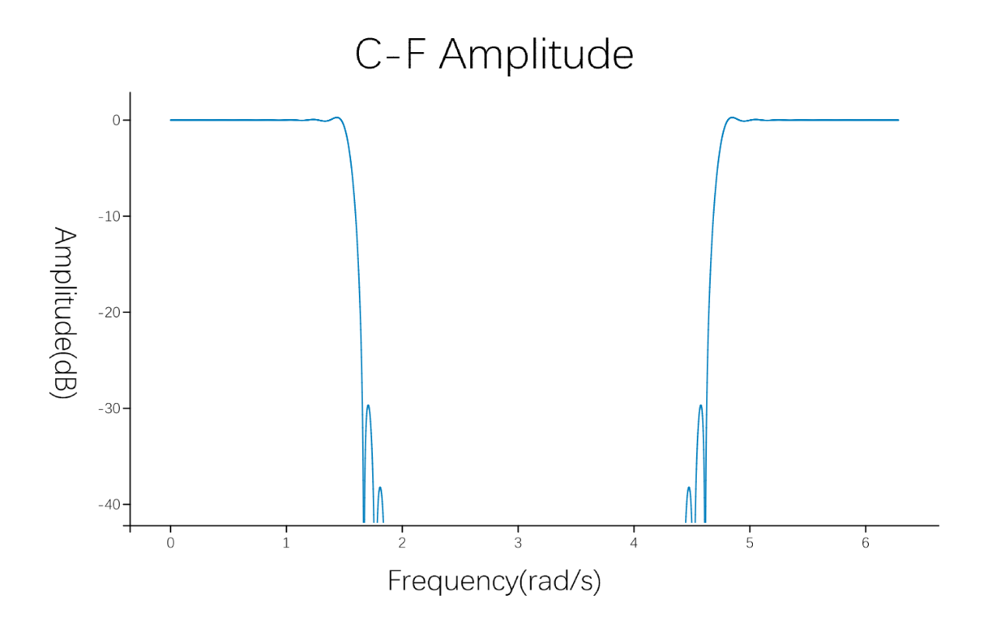

阻带增益大约是-30dB

过渡带宽度2：（0.775，0.225）

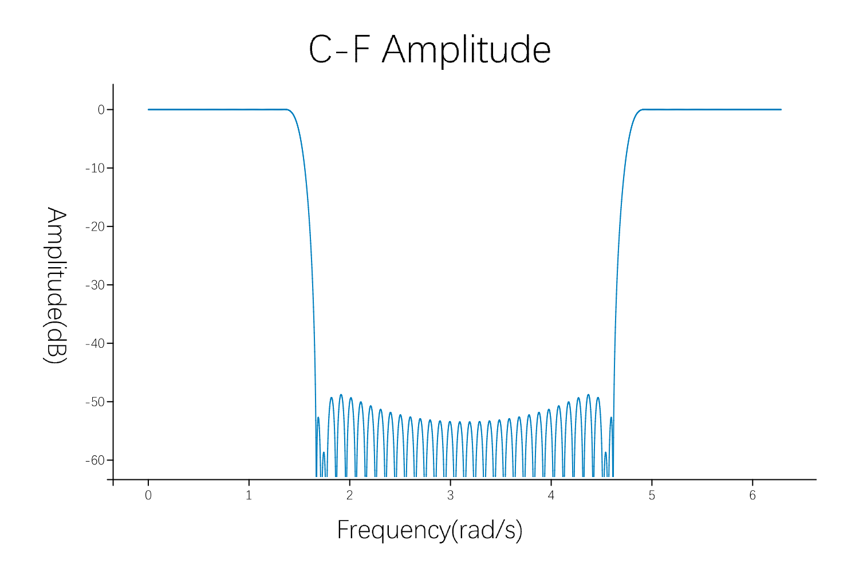

阻带增益大约是-50dB

过渡带宽度3：（0.9，0.5，0.1）

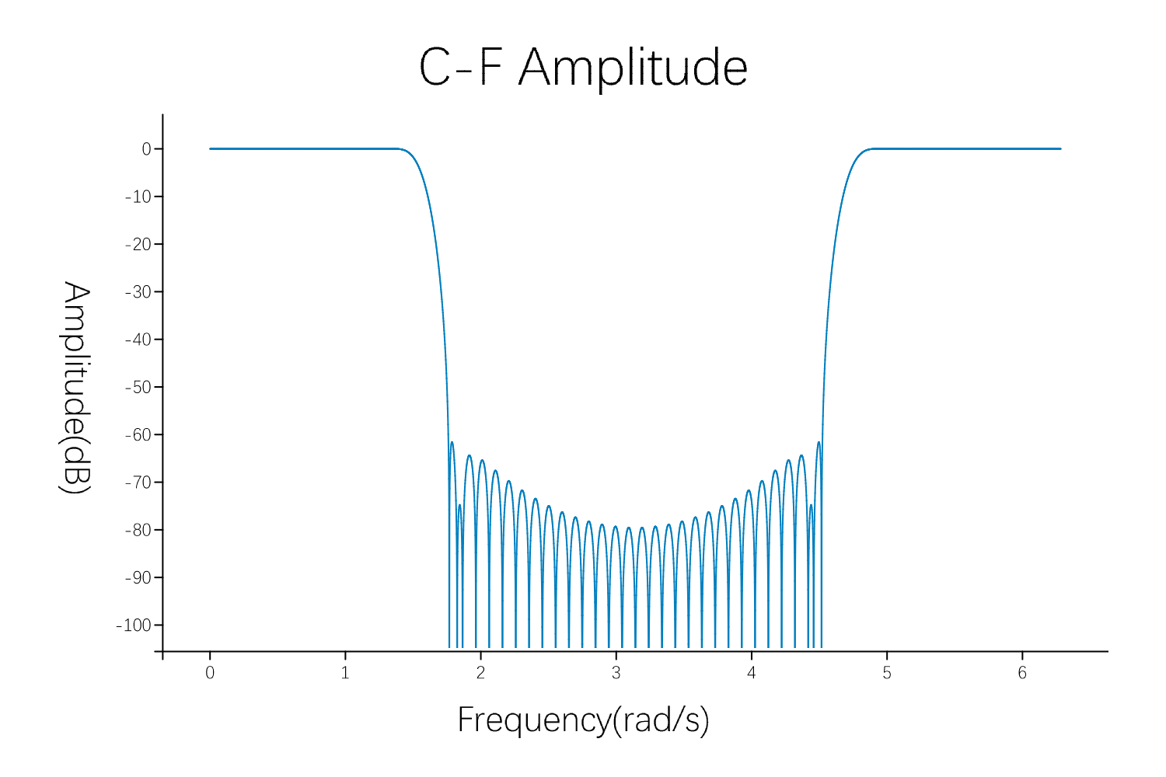

阻带增益大概-60dB

可以看到，随着过渡带点的个数越来越多，对阻带的抑制效果就越来越好，但是幅频响应的边缘部分会变得不那么锐利陡峭，这是一个缺点。